Z A P I S N I K
33. sjednice Vijeća Mjesnog odbora „Bartol Kašić“
08.04.2024.

u prostoru MS „Bartol Kašić“, Selska c. 3
s početkom 18:30 sati

NAZOČNI ČLANOVI VIJEĆA:
Irena Borojević, Sabina Silić Lozančić, Sanja Kucan i Denis Stević

NENAZOČNI ČLANOVI VIJEĆA:
Dora Slakoper, Toni Kaučić, Zoran Stajčić

Predsjedava: Irena Borojević, predsjednica Vijeća

Vijećnici su materijale za 33. sjednicu zaprimili elektroničkim putem.

Predsjednica konstatira da je nazočno 4 od ukupno 7 članova Vijeća, što znači da Vijeće može pravovaljano odlučivati, te otvara 33. sjednicu Vijeća Mjesnog odbora.

Bez rasprave većinom od 3 glasa, Vijeće prihvaća tekst Zapisnika 32. sjednice Vijeća

Predsjednica predlaže dopunu dnevnog reda na način da je:
točka 6. Ostavka Denisa Stevića na dužnost potpredsjednika MO “Bartol Kašić” i
točka 7. Nacrt prijedloga Odluke o uvjetima korištenja javnih parkirališta, javnih garaža,
ner. cesta i dr. površina javne namjene za parkiranje vozila – mišljenje, traži se

Tako dopunjeni dnevni red daje na glasanje.
Vijeće jednoglasno utvrđuje

D N E V N I R E D

- Staza uz Veliki potok, uz Pevex koja vodi od Ilice prema Plivi, značajna oštećenja pločica uz potok i nedostatak sigurnosne ograde, traži se postupanje
- Zahtjev za povremeno korištenje prostora mjesne samouprave
- Plavi grad
- Zlatni hmelj, dodatni termin u subotu
- Nacrt prijedloga Naredbe o uvjetima prometovanja u središnjem dijelu Grada Zagreba i pješačkim zonama - mišljenje traži se
- Uklanjanje zelenog otoka sa k.č. 3193, premještaj zvona za staklo te postavljanje kontejnera za plastiku između nebodera na kbr. 13 i 15 u Prilazu baruna Filipovića
- HSLS- peticija za prometno rasterećenje i povećanje sigurnosti u ulici I. Cankara
- Ostavka Denisa Stevića na dužnost potpredsjednika MO “Bartol Kašić”
- Nacrt prijedloga Odluke o uvjetima korištenja javnih parkirališta, javnih garaža, ner. cesta i dr. površina javne namjene za parkiranje vozila – mišljenje, traži se
- Informacije, pitanja i prijedlozi
- Očevid 22.3.2024., postavljanje javnog zdenca - Park kod križanja Selske c. i Prilaza baruna Filipovića, k.č. 3204/1, k.o. Črnomerec
- Očevid 15.03.2024., privremena regulacija; izvođenje završnih radova na rekonstrukciji u Ul. I. Cankara, od Ilice do Prilaza baruna Filipovića
- Odobrenje za postavu privremene prometne signalizacije do 22.03.2024., Ulica I. Cankara na dijelu od Prilaza baruna Filipovća
- Odobrenje za postavu privremene regulacije do 22.04.2024., Ul. I. Cankara na dijelu od Prilaza baruna Filipovića
- Zapisnik Ul. I. Cankara 22.03.2024.

Ad 1. Staza uz Veliki potok, uz Pevex koja vodi od Ilice prema Plivi, značajna oštećenja pločica uz potok i nedostatak sigurnosne ograde, traži se postupanje
Predsjednica informira nazočne o predmetu rasprave i odlučivanja.
U raspravi sudjeluju svi vijećnici.

Vijeće jednoglasno donosi

Z A K LJ U Č A K
o prijedlogu popravka oštećene staze uz potok pored Pevex-a,
koja vodi od Ilice prema Plivi

- Vijeće je raspravljalo o zahtjevu da se popravi oštećena staza uz potok pored Pevex-a, koja vodi od Ilice prema Plivi, a predstavlja opasnost za pješake koji se njome kreću. Pored značajno oštećene staze, uz potok nedostaje i zaštitna ograda, koja je postavljena samo jednim dijelom a ne cijelom dužinom.

- Vijeće je suglasno sa zahtjevom iz točke 1. ovog zaključka.

- Zaključak će biti dostavljen Gradskom uredu za mjesnu samoupravu, promet, civilnu zaštitu i sigurnost i Vijeću gradske četvrti Črnomerec.

Ad 2. Zahtjev za povremenim korištenjem prostora mjesne samouprave

- Plavi grad
- Zlatni hmelj – zahtjev za dodatni termin u subotu

Predsjednica informira nazočne o zahtjevu Udruge Plavi grad za povremenim korištenjem prostora mjesne samouprave.

Vijeće jednoglasno donosi
Z A K LJ U Č A K
o korištenju prostora

- Udruzi „Plavi grad“ odobrava se povremeno korištenje prostora u objektu koji koristi Mjesni odbor „Bartol Kašić“, Selska cesta 3, svaku srijedu u mjesecu u vremenu od 18:00 – 20:00 sati (dvorana i uredska prostorija).

- Prostor iz točke 1. ovog zaključka, koristiti će Udruga „Plavi grad“ bez naknade.

- Udruga „Plavi grad“ obvezuje se postupati s pažnjom dobrog gospodara u korištenju prostora.

- O povremenom korištenju prostora iz točke 1. ovog zaključka, Gradski ured za mjesnu samoupravu, promet, civilnu zaštitu i sigurnost, izdati će odobrenje o korištenju, a u skladu sa ovim zaključkom.

Predsjednica informira nazočne o zahtjevu Udruge Red zlatnog hmelja za dodatnim terminom za povremeno korištenjem prostora mjesne samouprave.

Vijeće jednoglasno donosi

Z A K LJ U Č A K
o korištenju prostora

- Udruzi Red zlatnog hmelja odobrava se dodatni termin za povremeno korištenje prostora u objektu koji koristi Mjesni odbor „Bartol Kašić“, Selska cesta 3, svaku subotu u mjesecu u vremenu od 15:00 – 18:00 sati (uredska prostorija).

- Prostor iz točke 1. ovog zaključka, koristiti će Udruga Red zlatnog hmelja bez naknade.

- Udruga Red zlatnog hmelja obvezuje se postupati s pažnjom dobrog gospodara u korištenju prostora.

- O povremenom korištenju prostora iz točke 1. ovog zaključka, Gradski ured za mjesnu samoupravu, promet, civilnu zaštitu i sigurnost, izdati će odobrenje o korištenju, a u skladu sa ovim zaključkom.

Ad 3. Nacrt prijedloga Naredbe o uvjetima prometovanja u središnjem dijelu Grada Zagreba i pješačkim zonama - mišljenje traži se

Predsjednica informira nazočne o predmetu rasprave i odlučivanja.
U raspravi sudjeluju svi vijećnici.

Vijeće jednoglasno donosi

Z A K LJ U Č A K
o Nacrtu prijedloga Naredbe o uvjetima prometovanja u središnjem dijelu Grada Zagreba i pješačkim zonama

- Vijeće je raspravljalo o Nacrtu prijedloga Naredbe o uvjetima prometovanja u središnjem dijelu Grada Zagreba i pješačkim zonama.

- Vijeće daje pozitivno mišljenje na točku 1. ovog zaključka.

- Zaključak će biti dostavljen Gradskom uredu za mjesnu samoupravu, promet, civilnu zaštitu i sigurnost i Vijeću gradske četvrti Črnomerec.

Ad 4. Uklanjanje zelenog otoka sa k.č. 3193, premještaj zvona za staklo te postavljanje kontejnera za plastiku između nebodera na kbr. 13 i 15 u Prilazu baruna Filipovića

Predsjednica informira nazočne o predmetu rasprave i odlučivanja.
U raspravi sudjeluju svi vijećnici

Vijeće jednoglasno donosi

Z A K LJ U Č A K

o prijedlogu uklanjanja zelenog otoka sa k.č. 3193; premještaj zvona za staklo te postavljanje kontejnera za plastiku između nebodera na kbr. 13 i 15
u Prilazu baruna Filipovića

- Vijeće je raspravljalo o prijedlogu uklanjanja zelenog otoka sa k.č. 3193, premještanju zvona za staklo te postavljanju kontejnera za plastiku između nebodera na kbr. 13 i 15 u Prilazu baruna Filipovića.

- Vijeće je suglasno sa zahtjevom da se:
- ukloni zeleni otok sa k.č. 3193
- da se zvono za staklo koje se nalazi kod nebodera u Prilazu baruna Filipovića kbr. 15 premjesti između nebodera u Prilazu baruna Filipovića kbr.13 i 15, na lokaciju kako je označeno na slici - umjesto kontejnera za bio otpad (njega pomaknuti u niz kraj ostalih kontejnera)
- da se stave poklopci na postojeće, potrgane kontejnere između nebodera
- da se postavi još jedan kontejner za plastiku između nebodera u Prilazu baruna Filipovića 13 i 15
- Zaključak će biti dostavljen Gradskom uredu za mjesnu samoupravu, promet, civilnu zaštitu i sigurnost i Vijeću gradske četvrti Črnomerec.

Ad 5. HSLS - peticija za prometno rasterećenje i povećanje sigurnosti u ulici I. Cankara

Predsjednica informira nazočne o predmetu rasprave i odlučivanja.
U raspravi sudjeluju svi vijećnici

Vijeće jednoglasno donosi

Z A K LJ U Č A K
o prijedlogu HSLS-a i dostavljenoj peticiji za prometno rasterećenje i povećanje sigurnosti u ulici Ivana Cankara

- Vijeće je raspravljalo o prijedlogu i peticiji HSLS-a Grada Zagreba, Ogranak Črnomerec za prometno rasterećenje i povećanje sigurnosti u ulici Ivana Cankara, koji predlažu da se u prometnu regulaciju Ul. Ivana Cankara uvrsti:

-izmiještanje autobusnih linija ZET-a iz Ulice Ivan Cankar na Selsku ulicu
-zabrana prometovanja Ulicom Ivana Cankara za vozila preko 7,5 tona
-izrada proširenja ispred OŠ Ivana Cankar sa mogućnošću ograničenog kratkotrajnog
parkiranja za roditelje djece i školske autobusa
-povećanje protočnosti semafora na križanju Ilice i Ulice Ivan Cankar

- -Vijeće je mišljenja da autobusnu liniju ZET-a ne treba izmiještati.
-Vijeće je suglasno je sa prijedlogom o zabrani prometovanja za vozila preko 7,5 tona.
-Vijeće traži da se utvrdi zašto prilikom nedavne rekonstrukcije ulice nisu napravljena proširenja za potrebe kratkotrajnog parkinga, kako je bilo u inicijalnom projektu.
-Vijeće je suglasno s prijedlogom povećanja protočnosti semafora na križanju Ilice i Ulice Ivana Cankara produljenjem trajanja zelenog svijetla na semaforu.
- Zaključak će biti dostavljen Gradskom uredu za mjesnu samoupravu, promet, civilnu zaštitu i sigurnost i Vijeću gradske četvrti Črnomerec.

Ad 6. Ostavka Denisa Stevića na dužnost potpredsjednika MO “Bartol Kašić”
-donošenje zaključka

Predsjednica informira nazočne o ostavci Denisa Stevića na dužnost potpredsjednika MO “Bartol Kašić”. Vijećnici su ostavku potpredsjednika primili na znanje.

Vijeće jednoglasno donosi

ZAKLJUČAK
o razrješenju
potpredsjednika Vijeća MO “Bartol Kašić”

- Denis Stević se na svoj zahtjev razrješuje dužnosti potpredsjednika Vijeća MO “Bartol Kašić”. Ostaje član VMO Bartol Kašić“.

- Ovaj će zaključak biti dostavljen Gradskom uredu za mjesnu samoupravu, promet, civilnu zaštitu i sigurnost i Vijeću gradske četvrti Črnomerec.

Ad 7. Nacrt prijedloga Odluke o uvjetima korištenja javnih parkirališta, javnih garaža, ner. cesta i dr. površina javne namjene za parkiranje vozila – mišljenje, traži se

Predsjednica informira nazočne o predmetu rasprave i odlučivanja.
U raspravi sudjeluju svi vijećnici.

Vijeće jednoglasno donosi

Z A K LJ U Č A K

o Nacrtu prijedloga Odluke o uvjetima korištenja javnih parkirališta, javnih garaža, ner. cesta i dr. površina javne namjene za parkiranje vozila, mišljenje, traži se

- Vijeće je raspravljalo o Nacrtu prijedloga Odluke o uvjetima korištenja javnih parkirališta, javnih garaža, ner. cesta i dr. površina javne namjene za parkiranje vozila.

- Vijeće daje pozitivno mišljenje na točku 1. ovog zaključka.

- Zaključak će biti dostavljen Gradskom uredu za mjesnu samoupravu, promet, civilnu zaštitu i sigurnost i Vijeću gradske četvrti Črnomerec.

Ad 8. Informacije, pitanja i prijedlozi

Predsjednica informira članove Vijeća o:
- Očevidu 22.3.2024., postavljanje javnog zdenca - Park kod križanja Selske c. i Prilaza baruna Filipovića, k.č. 3204/1, k.o. Črnomerec
- Očevidu 15.03.2024., privremena regulacija; izvođenje završnih radova na rekonstrukciji u Ul. I. Cankara, od Ilice do Prilaza baruna Filipovića
- Odobrenju za postavu privremene prometne signalizacije do 22.03.2024., Ulica I. Cankara na dijelu od Prilaza baruna Filipovća
- Odobrenju za postavu privremene regulacije do 22.04.2024., Ul. I. Cankara na dijelu od Prilaza baruna Filipovića
- Zapisnik Ul. I. Cankara 22.03.2024.

Sjednica je završila u 18:55 sati.

KLASA: 024-08/24-03/666
URBROJ: 251-13-11-3-24-2
Zagreb, 08.04.2024.
Predsjednica Vijeća
Mjesnog odbora „Bartol Kašić“

Irena Borojević

Prilog : pojašnjenje točke 4. – slika 1, 2 i 3

Slika 1

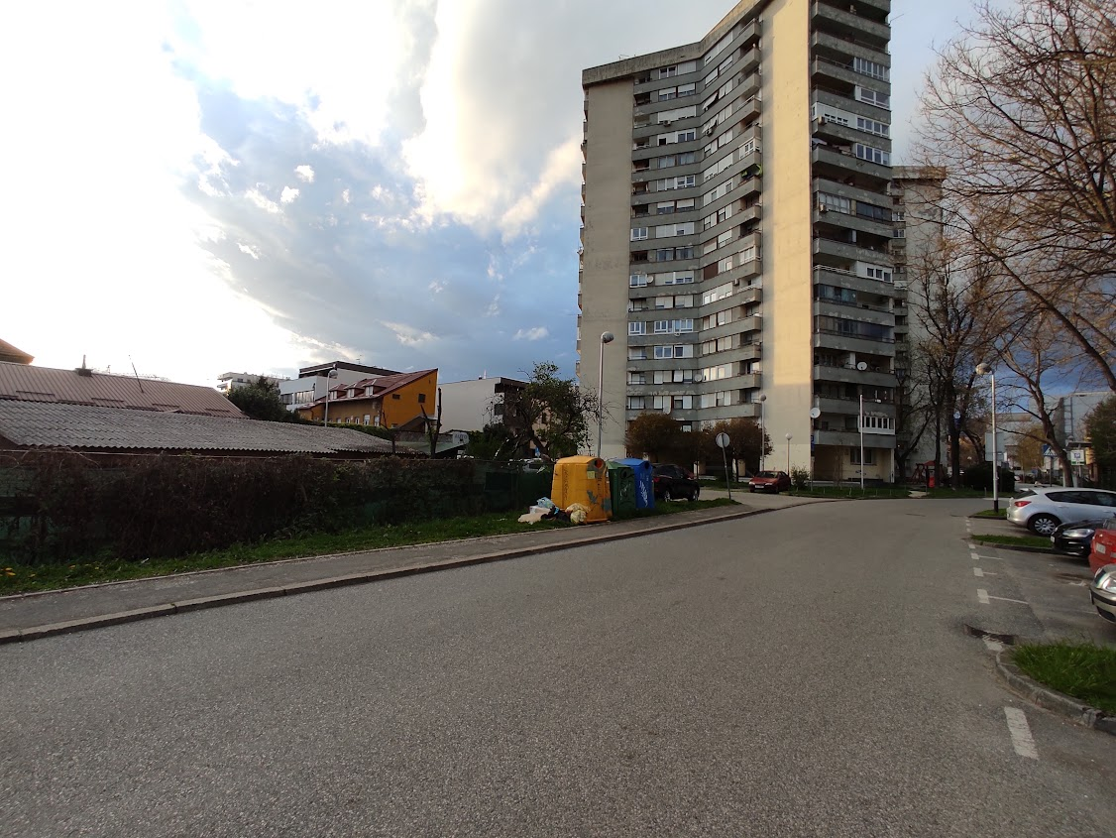

Slika 2

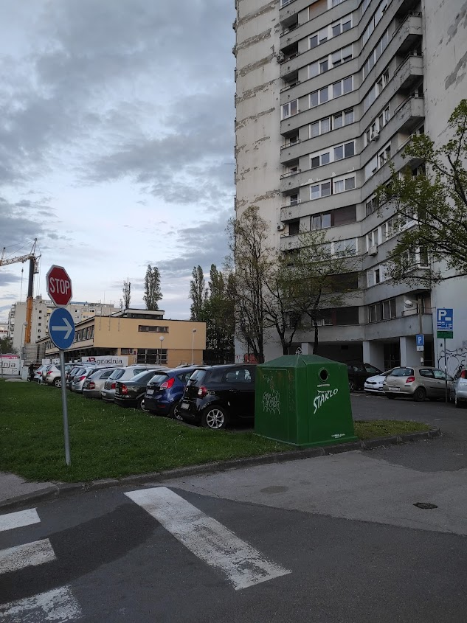

Slika 3

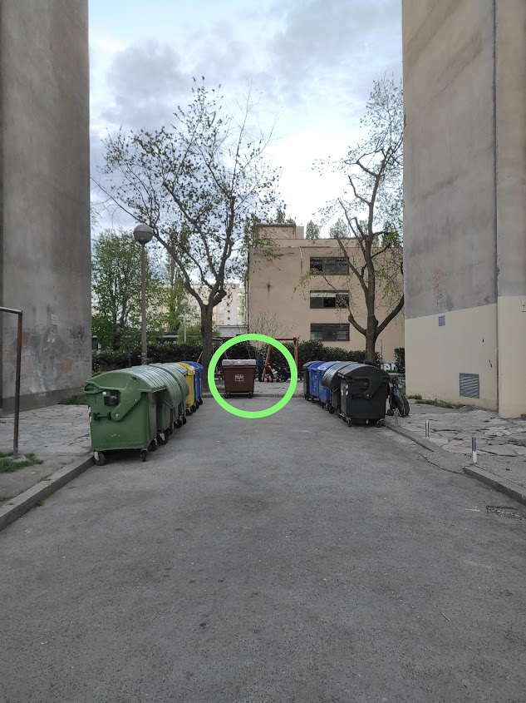

Članovi Vijeća | Točka  1. | Točka  2. | Točka  3. | Točka  4. | Točka  5. | Točka  6. | Točka  7.
Irena Borojević | + | + | + | + | + | + | +
Sabina Silić Lozančić | + | + | + | + | + | + | +
Toni Kaučić
Sanja Kucan | + | + | + | + | + | + | +
Dora Slakoper
Zoran Stajčić
Denis Stević | + | + | + | + | + | + | +
* ZA= +
PROTIV= —
SUZDRŽAN= 0
NIJE PRISUTAN= prekrižiti ime

